Tri à bulles :
Le tri à bulles est un algorithme de tri. Il consiste à comparer répétitivement les éléments consécutifs d'un tableau, et à les permuter lorsqu'ils sont mal triés.
Le tri à bulles est souvent enseigné en tant qu'exemple algorithmique, car son principe est simple. Mais c'est le plus lent des algorithmes de tri communément enseignés, et il n'est donc guère utilisé en pratique.
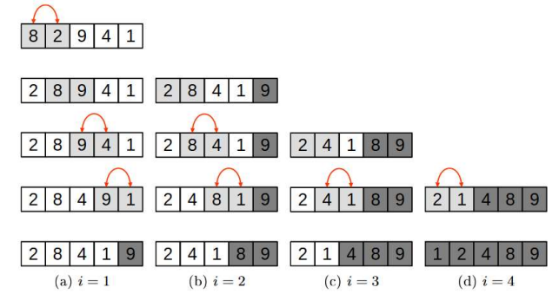
L'algorithme parcourt le tableau et compare les éléments consécutifs. Lorsque deux éléments consécutifs ne sont pas dans l'ordre, ils sont échangés.
Après un premier parcours complet du tableau, le plus grand élément est forcément en fin de tableau, à sa position définitive. En effet, aussitôt que le plus grand élément est rencontré durant le parcours, il est mal trié par rapport à tous les éléments suivants, donc échangé à chaque fois jusqu'à la fin du parcours.
Après le premier parcours, le plus grand élément étant à sa position définitive, il n'a plus à être traité. Le reste du tableau est en revanche encore en désordre. Il faut donc le parcourir à nouveau, en s'arrêtant à l'avant-dernier élément. Après ce deuxième parcours, les deux plus grands éléments sont à leur position définitive. Il faut donc répéter les parcours du tableau, jusqu'à ce que les deux plus petits éléments soient placés à leur position définitive.

Tri par sélection :
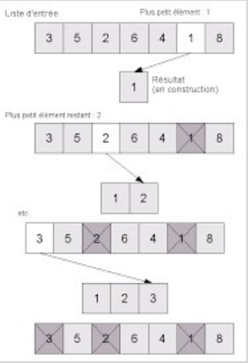
Le principe de ce tri est simple : rechercher le plus grand élément (ou le plus petit), le placer en de tableau (ou en début), recommencer avec le second plus grand (ou le second plus petit), le placer en avant-dernière position (ou en seconde position) et ainsi de suite jusqu'à avoir parcouru la totalité du tableau. Le tri par sélection est un algorithme de tri par comparaison. Cet algorithme est simple, mais considéré comme inefficace car il s'exécute en temps quadratique en le nombre d'éléments à trier, et non en temps pseudo linéaire.
Ce tri est donc intéressant lorsque les éléments sont aisément comparables, mais coûteux à déplacer dans la structure.

Tri par insertion :
En général, le tri par insertion est beaucoup plus lent que d'autres algorithmes comme le tri rapide (ou quicksort) et le tri fusion pour traiter de grandes séquences, car sa complexité asymptotique est quadratique.
Le tri par insertion est cependant considéré comme le tri le plus efficace sur des entrées de petite taille. Il est aussi très rapide lorsque les données sont déjà presque triées. Pour ces raisons, il est utilisé en pratique en combinaison avec d'autres méthodes comme le tri rapide.
En programmation informatique, on applique le plus souvent ce tri à des tableaux. La description et l'étude de l'algorithme qui suivent se restreignent à cette version, tandis que l'adaptation à des listes est considérée plus loin.

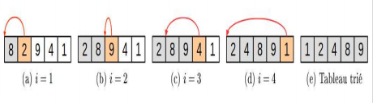
Dans l'algorithme, on parcourt le tableau à trier du début à la fin. Au moment où on considère le i-ème élément, les éléments qui le précèdent sont déjà triés. Pour faire l'analogie avec l'exemple du jeu de cartes, lorsqu'on est à la i-ème étape du parcours, le i-ème élément est la carte saisie, les éléments précédents sont la main triée et les éléments suivants correspondent aux cartes encore en désordre sur la table.
L'objectif d'une étape est d'insérer le i-ème élément à sa place parmi ceux qui précèdent. Il faut pour cela trouver où l'élément doit être inséré en le comparant aux autres, puis décaler les éléments afin de pouvoir effectuer l'insertion. En pratique, ces deux actions sont fréquemment effectuées en une passe, qui consiste à faire « remonter » l'élément au fur et à mesure jusqu'à rencontrer un élément plus petit.

Tri fusion :
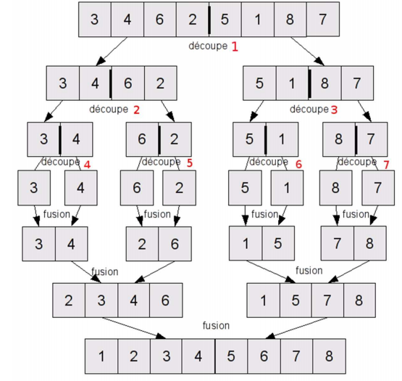
Il s’agit à nouveau d’un tri suivant le paradigme diviser pour régner. Le principe du tri fusion (ou tri par interclassement) en est le suivant :
On divise en deux moitiés la liste à trier (en prenant par exemple, un élément sur deux pour chacune des listes).
On trie chacune d’entre elles.
On fusionne les deux moitiés obtenues pour reconstituer la liste triée.

Tri rapide :
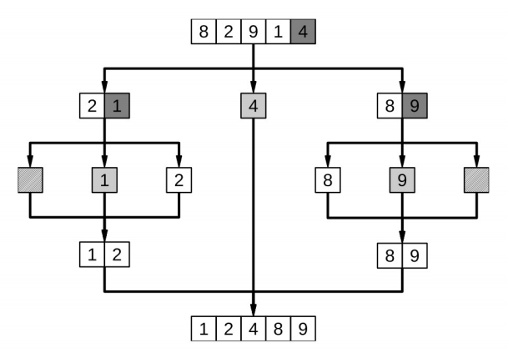
La méthode consiste à placer un élément du tableau (appelé pivot) à sa place définitive, en permutant tous les éléments de telle sorte que tous ceux qui sont inférieurs au pivot soient à sa gauche et que tous ceux qui sont supérieurs au pivot soient à sa droite.
Cette opération s'appelle le partitionnement. Pour chacun des sous-tableaux, on définit un nouveau pivot et on répète l'opération de partitionnement. Ce processus est répété récursivement, jusqu'à ce que l'ensemble des éléments soit trié.
Concrètement, pour partitionner un sous-tableau :
- le pivot est placé à la fin (arbitrairement), en l'échangeant avec le dernier élément du sous-tableau ;
- tous les éléments inférieurs au pivot sont placés en début du sous-tableau ;
- le pivot est déplacé à la fin des éléments déplacés.

